9.2.7 进行建筑碳排放计算分析，采取措施降低单位建筑面积碳排放强度。（总分12分）
1 得分自评
序号 | 评价内容 | 评价分值 | 自评得分
1 | 进行建筑碳排放计算分析，采取措施降低单位面积碳排放强度。 | 12 | 12
2 评价要点
建筑固有的碳排放量（建材生产阶段）：（kgCO₂eq）
建筑固有的碳排放量（建材运输）： （kgCO₂/km）
建筑施工阶段碳排放量： （kgCO₂/m²）
建筑运行阶段减排量： （kgCO₂/m²）
单位面积年碳排放量： （kgCO₂/m²·a）
简要说明建筑固有的碳排放量计算过程及采取的降低碳排放量的措施。
建材主要采用了碳排因子低且回收比例高的木材，生产与拆除碳排放量都较小；建筑作为公建，本身体量较小，耗材相对较少，减少了运输中的碳排放量；建筑主要利用了被动式技术 本身建筑能耗，同时还利用光伏发电产生可再生能源，进一步降低了碳排放；在碳汇方面，场地周围绿地种类较多且植被层次丰富，有一定固碳量。
3 证明材料
提交材料及要求：
1）碳排放计算分析报告；
2）对于投入使用不足1年的项目，计算分析建筑固有碳排放量、投入使用满1年的项目，计算分析标准运行工况下建筑运行产生的碳排放量。

实际提交材料：
风雨桥
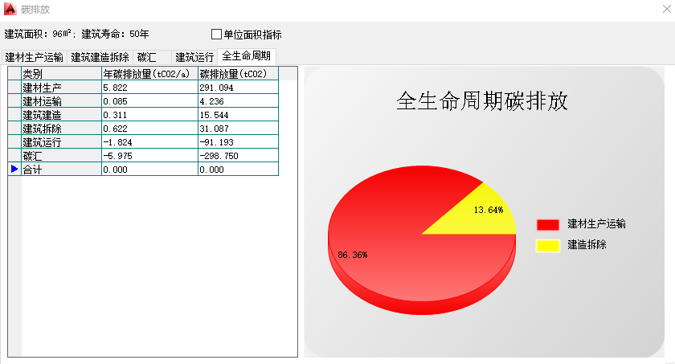
乐亚楼
